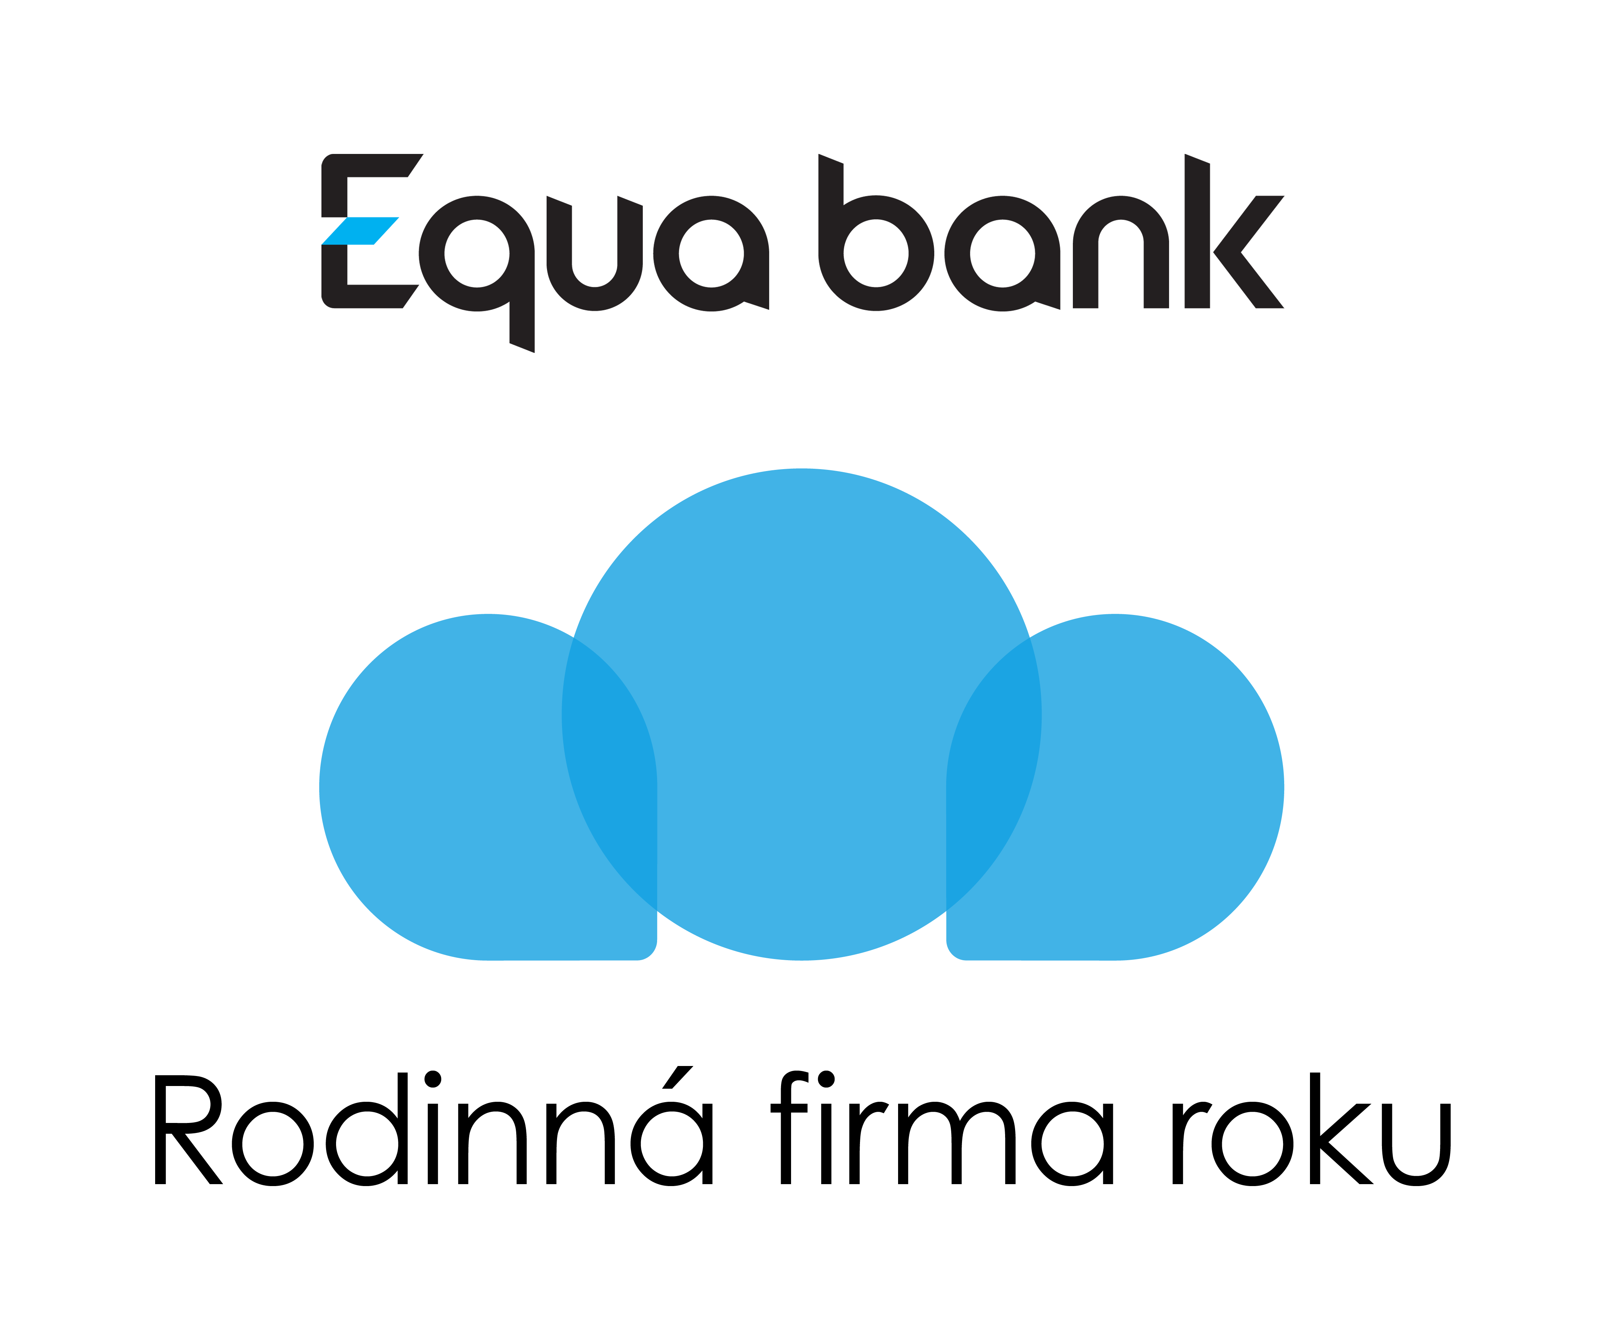
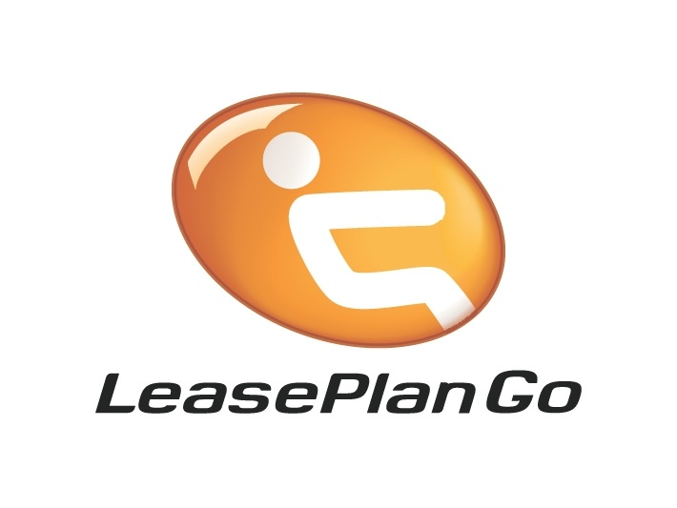
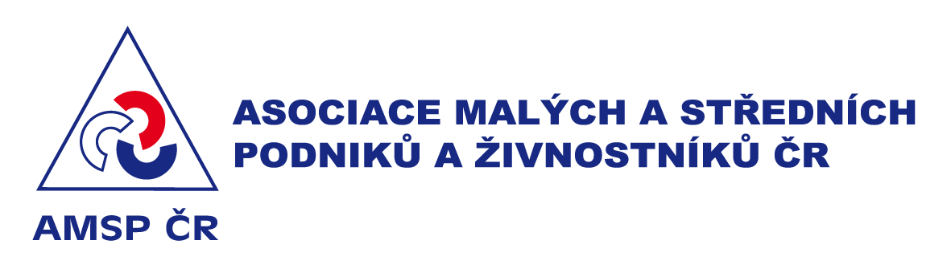

Tisková zpráva 21.5.2014
Praha, 21.5.2014. Dnes byl v pražském hotelu Jalta slavnostně zahájen třetí ročník soutěže Equa bank Rodinná firma roku. Ocenění se uděluje malému a střednímu podniku s rodinnou tradicí. Soutěž pořádá Asociace malých a středních podniků a živnostníků ČR (AMSP ČR), generálním partnerem je Equa bank a.s. a partnerem LeasePlan Česká republika. Třetí ročník nabídne i novinku v podobě Ceny veřejnosti. AMSP ČR tak po roce opět přichází s aktuálním průzkumem k situaci mezi rodinnými firmami. Jak se meziročně posunuly? Proč v Evropě kontrolují téměř 80 % byznysu? Proč naše rodinné firmy podceňují přípravu předání další generaci?

Generační výměnu nepřežije 70% podniků, přesto polovina firem ještě nezačala nástupnictví řešit

Mezi klíčová zjištění průzkumu patří, že tržby by měly růst necelé polovině rodinných firem, pokles očekává pouze desetina. Pozornost přitom chtějí věnovat hlavně zvyšování efektivity a personální stránce. „Potvrzuje se tak celkově pozitivní nálada v podnikatelském prostředí, kdy rodinné firmy jsou v očekávání pravidelně optimističtější než ostatní podniky. Byť dvě třetiny rodinných firem vnímají fungování firmy na rodinné bázi jako svoji výhodu, oproti loňskému roku nejsou o tomto hodnocení tak přesvědčení. Pokles vůči minulému roku může být v tom, že se vyjadřuje již další generace, která to může vidět jinak, než zakladatelé“, uvádí předseda představenstva AMSP ČR Karel Havlíček.

Mezi výhody rodinných firem se řadí např. flexibilita, stabilita, atmosféra ve firmě a etika (celkově pozitivní přístup k CSR). Vnímané nevýhody jsou oproti tomu spíše marginálního charakteru. „Jde o velmi zajímavé odpovědi, zejména s ohledem na systém řízení. Je zřejmé, že si rodinné firmy uvědomují, že osobní vazby často převažují nad koncepčním systémem řízení a dokonce to berou jako určitou hrozbu. To je z pohledu odhadu rizik dobrá zpráva. Otázkou je, jak se s tím dokážou vyrovnat ve skutečnosti“, doplňuje Havlíček.

Dvě třetiny rodinných firem chtějí tradici v rodině předávat dále. Polovina z nich přitom s předáváním ještě nezačala. Platí zároveň, že rodinné firmy kompletní proces předání odhadují na poměrně dlouhou dobu. „Je patrné, že rodinné firmy podceňují celý proces předávání, i když si uvědomují, že to bude náročné. Z našeho pohledu jsou zahlceni operativou chodu firmy a předávání poté řeší více intuitivně a pod časovým tlakem, což může být velmi nebezpečné celkově nevýhodné,“uvádí Eva Svobodová, generální ředitelka AMSP ČR.

„Uvědomujeme si, že udržet tradici rodinného podnikání není jednoduché. Proto se snažíme podpořit rodinné podnikání, které považujeme za jeden z pilířů naší ekonomiky, soutěží Equa bank Rodinná firma roku. Věřím, že v letošním ročníku opět vzroste počet přihlášených rodinných firem a odborná porota bude moci vybírat z co největšího počtu zajímavých uchazečů. Do soutěže jsme také nově zapojili širokou veřejnost, která bude hlasováním vybírat z deseti nejlepších firem a vítěz získá Cenu veřejnosti,“ uvádí David Řehoř, ředitel rozvoje obchodu firemního bankovnictví Equa bank.

Ocenění Equa bank Rodinná firma roku 2014 se uděluje na základě souboru ekonomických, ale i neekonomických kritérií, jako je například růst obratu v posledních deseti letech, příspěvek k zaměstnanosti v regionu (počet zaměstnanců), počet generací vlastníka zapojených do podnikání, politika sociální odpovědnosti, aj.

„Z loňského ocenění jsme byli velmi potěšeni. Bereme to jako odměnu za 25 let nasazení při budování naší firmy. Věřím, že si rodinné podnikání zaslouží větší pozornost a podporu. Proto jsem rád, že existuje ocenění Rodinná firma roku, která rodinné podnikání podporuje a pomáhá mu,“ komentuje ocenění Jiří Pertl, spolumajitel firmy KAMA a držitel titulu Equa bank Rodinná firma roku 2013.

Vyhlášení vítěze ocenění Equa bank Rodinná firma roku 2014 proběhne v listopadu v rámci Dne podnikatelů České republiky, který každoročně pořádá Asociace malých a středních podniků a živnostníků ČR.

„Většina rodinných podniků spadá do sektoru malých a středních firem, které tvoří zhruba polovinu naší klientely. Už tedy dávno neplatí, že operativní leasing aut, na který se specializujeme, je doménou velkých společností. V době recese tento produkt objevilo mnoho nových zákazníků, kteří hledají efektivnější řešení správy autoparků. Jestliže v roce 2005 byl podíl operativního leasingu na celkovém tuzemském leasingovém trhu v podnikatelské sféře pouhých 12 %, loni už to bylo téměř 45 %. Jsme rádi, že prostřednictvím soutěže Equa bank Rodinná firma roku můžeme operativní leasing představit i těm podnikatelům, pro které je stále ještě neznámou,“ říká Jakub Kostrba, Segment Manager SME LeasePlanu.

Mediální partneři soutěže:


Kontakty pro média:

Markéta Dvořáčková
Ředitelka PR a interní komunikace Equa bank
marketa.dvorackova@equabank.cz , tel.: 724 356 358

Karel Havlíček
Předseda představenstva AMSP ČR
havlicek@amsp.cz, tel.: 731 126 001

Eva Svobodová
Generální ředitelka AMSP ČR
svobodova@amsp.cz; tel.: 737 122 551

Pavel Hálek
Mediální zástupce LeasePlan
Halek@medialni.cz, tel.: 602 346 551
Tisková zpráva AMSP ČR, 21.5.2014

Asociace malých a středních podniků a živnostníků České republiky sdružuje na otevřené, nepolitické platformě malé a střední podniky a živnostníky i jejich organizace z celé republiky již od r. 2001. Úspěšně prosazuje základní myšlenky z Programu rozvoje malých a středních podniků v ČR, který zpracovala již v roce 2003 a průběžně jej aktualizuje. Asociace spolupracuje s vládou, jednotlivými ministerstvy a v uplynulých letech iniciovala řadu zákonných opatření, která pomáhají formovat podnikatelské prostředí v naší zemi. Je připomínkovým místem k připravované legislativě, členem Podnikatelské rady a řady dalších poradních orgánů vlády a ministerstev vč. hodnotitelských komisí. Pro své členy poskytuje především INFORMAČNÍ SERVIS, PORADENSTVÍ a ANALÝZY zaměřené cíleně na segment malých a středních podniků a živnostníků z celé řady oblastí, dále účast na odborných akcích, seminářích, konferencích, setkáních podnikatelů v ČR i v zahraničí a celkové prosazování zájmů tohoto segmentu vůči vládě, parlamentu a dalším institucím. Členové mohou dále využívat exkluzivních nabídek a benefitů partnerů AMSP ČR, Asociace vyhlašuje také vlastní Grantový program pro členy AMSP ČR. S cílem zviditelnění živnostníků i malých a středních firem poskytuje asociace záštitu, nominuje a je odborným hodnotitelem soutěže bankovních produktů "Zlatá koruna", soutěže "Štiky českého byznysu", Festivalu Česká inovace, ceny „Best Innovator“, či „Vizionáři“, "Exportní ceny DHL UNICREDIT", soutěže "Ocenění českých podnikatelek" či „Zákon roku“. Asociace je jedním ze zakladatelů Koalice pro transparentní podnikání. Aktuálně zastupuje zájmy cca 254.000 podnikatelských subjektů. www.amsp.cz

Equa bank a. s. vstoupila na český trh v roce 2011. V současné době má Equa bank přes 85 000 klientů a provozuje 35 obchodních míst po celé České republice. Equa bank nabízí jednoduché, srozumitelné a transparentní služby osobního i firemního bankovnictví, k nimž patří běžné a spořicí účty s možností vedení zdarma, víceměnové platební karty, hypotéky, spotřebitelské půjčky, pojištění, terminované vklady a podnikatelské úvěry. V roce 2012 se Equa bank umístila na 3. místě v prestižní soutěží Banka roku 2012 v kategorii Nejdynamičtější banka roku. V roce 2013 získala Equa bank tři ocenění v prestižní finanční soutěži Zlatá koruna 2013. V kategorii Úvěry se umístil na 1. pozici produkt RePůjčka, 3. místo získal v kategorii Účty Běžný účet Equa bank a v kategorii Hypotéky Hypotéka Equa bank - snadné refinancování. Naposledy se v anketě Zlatý Měšec 2014 stala Equa bank 2. nejlepší bankou na trhu a podle prestižního časopisu Global Banking & Finance Review je nejlepší retailovou bankou v ČR.
Běžný účet od Equa bank byl vyhodnocen jako nejvýhodnější na trhu hned ve třech nezávislých srovnáních. Podle analýzy FEE MONITOR společnosti Mind Bridge a podle serverů poplatkozrout.cz a finparada.cz se Equa bank běžný účet umístil na 1. místě a byl opakovaně označen jako nejlevnější a nejlepší účet na trhu.
www.equabank.cz

LeasePlan Go je nejlepší způsob, jak si pořídit auto pro podnikání. První tuzemský e-shop s auty, u nichž dodavatel garantuje náklady na jejich provoz až po dobu pěti let, otevřel brány. Společnost LeasePlan v něm začala nabízet svůj nový produkt LeasePlan Go – dlouhodobou správu vozidel určenou především podnikatelům, malým a středním firmám i drobným živnostníkům. Výše splátek je finální a obsahuje kompletní servis i údržbu, pneumatiky po celou dobu leasingu, povinné a havarijní pojištění, palivovou karta se slevou, řešení STK, asistenční službu apod.
Zákazník si na stránkách www.LeasePlanGo.cz vybere automobil a také doplňkové služby, které firma nabízí v přednastavených balíčcích. Ty mu zásadně usnadní užívání vozidla a zlevní jeho provoz. Zároveň mu pomohou od administrativy, která je se služebními auty spojena. Firmy nebo živnostníci tak starosti o vozy převedou na externí společnost a ušetřený čas i peníze mohou věnovat svému podnikání. Více informací na: www.leaseplango.cz
Jezděte levně, hned a bez starostí!

Konec TZ

